ВСЕРОССИЙСКИЙ КОНКУРС-ФЕСТИВАЛЬ
"На лучшее исполнение произведений Виктора Козлова"

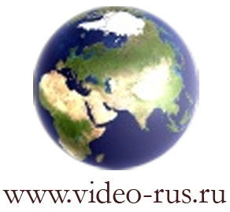
www.kozlovvv.ru

15-16 февраля, 2025 г.
Пример заполнения заявки

Инструмент (гитара, баян, вокал или др.) | Гитара
Группа!!!  (всего 10 групп, см. условия конкурса) | 1-2 младшая группа, или 2-1 средняя, или 3 старшая и т.д.
Фамилия и Имя участника (без Отчества) | Малолетов Иван
Полных лет, класс (курс) | 8 лет, 2 класс (2-ой год обучения)
Программа (одно произведение) | В. Козлов – Румба
Фамилия Имя Отчество  преподавателя (если есть) | Преподаватель - Михеев Эдуард Анатольевич
Ссылка для просмотра видео. ("Rutube", "VK Видео", "Яндекс Диск", "Облако" или др.). Кроме YouTube (Ютуб) и GoogleДиск. | https://rutube.ru/video/2f36  1c95b9d36bef1514ff99f86242a6/
Фамилия Имя Отчество  Концертмейстера (если есть) | Концертмейстер - Тараканова Елена Владимировна
Название учебного заведения и город (село, деревня, п/о) | Муниципальное автономное учреждение дополнительного образования «Детская школа искусств № 8», г. Красноярск
Электронная почта (обязательно) | Электронная почта, Личный адрес эл. почты (желательно не общий, не учреждения)
Контактный телефон с указанием кода города или мобильный (сотовый) | Сотовый телефон (желательно личный)

Заявку на участие в конкурсе необходимо отправить в электронном виде (формат "WORD") по электронной почте (без печати и подписи учебного заведения): video-rus@mail.ru
Участвуйте и побеждайте!

